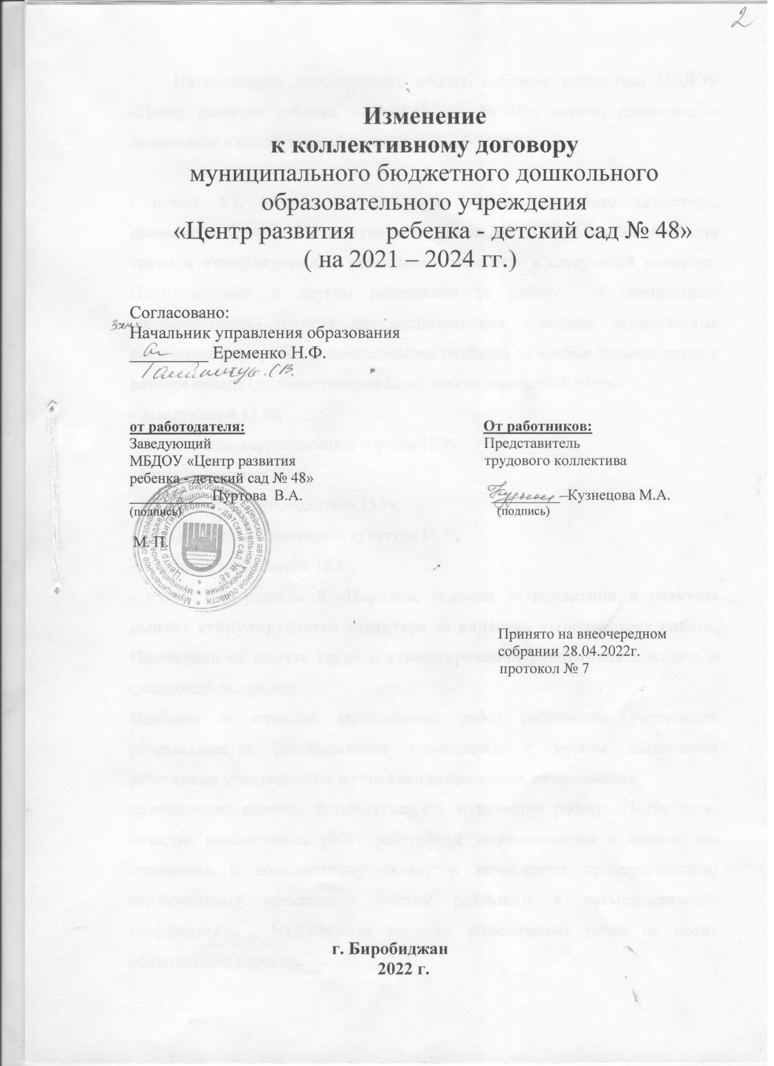

На основании внеочередного общего собрания коллектива МБДОУ «Центр развития ребенка – детский сад № 48», вносим изменения и дополнения в коллективный договор на 2021-2024гг.:

- пункт 4.4. раздела 4 «Выплаты компенсационного характера, применяемые при оплате труда работников ДОУ», Положения об оплате труда и стимулировании работников изложить в следующей редакции: Педагогическим и другим работникам за работу в специальных (коррекционных) группах для воспитанников, имеющих ограниченные возможности здоровья, устанавливается надбавка за особые условия труда в размере оклада (должностного оклада), ставки заработной платы:
- Заведующий 15 %;
- Воспитатель коррекционной группы 15 %
- Учитель-логопед 20 %;
- Музыкальный руководитель 15 %;
- Инструктор по физической культуре 15 %;
- Младший воспитатель 10 %.
- пункт 8.1. раздела 8 «Порядок, условия установления и размеры выплат стимулирующего характера за качество выполняемых работ», Положения об оплате труда и стимулировании работников изложить в следующей редакции:
Надбавка за качество выполняемых работ работникам учреждения устанавливается руководителем учреждения, с учетом выполнения работником утвержденных в учреждении критериев, позволяющих
позволяющих оценить результативность и качество работы. Надбавка за качество выполняемых работ работникам устанавливается в процентном отношении к должностному окладу и начисляется пропорционально отработанному времени, с учётом районного и дальневосточного коэффициента. Надбавка за качество выполняемых работ не носит обязательный характер.
Воспитателю
№ п/п | Показатели | Критерии |  | Размеры выплаты | периодичность
I. За качество выполняемых работ
1 | Участие в инновационной и научно-методической деятельности |  | Подготовка материала для публикации на сайте ДОУ,  тематические проверки,  работа на методических объединениях внутри ДОУ,  участие в комиссиях и творческих группах | 20% | В течение года
2 | Работа, способствующая повышения имиджа ДОУ |  | Участие в методической работе на уровне города и области (курсы, семинары, методические объединения, конференции) | 20%
3 | Участие педагогов в мероприятиях ДОУ |  | За участие в проведении праздников, развлечений, включение родителей в деятельность ДОУ. | 10%
4 | За квалификационную категорию |  | Первая и высшая квалификационная категория - доплата устанавливается от оклада (должностного оклада) ставки заработной платы | 20%
5 | Ведение документации |  | -высокий уровень подготовки отчетов, диагностики и т.д.  -соблюдение установленной исполнительской дисциплины | 20%
6 | Работа с педагогами |  | Помощь молодым педагогам (наставничество) | 10%

Старшему воспитателю

№ п/п | Показатели | Критерии | Размеры выплаты | периодичность
I .За качество выполняемых работ
1 | Участие в инновационной и научно -методической деятельности | программа развитие, общеобразовательная программа, публикация деятельности в СМИ, владение современными образовательными технологиями и методиками, эффективность их применения | 20% | В течение года
2 | Работа, способствующая повышения имиджа ДОУ | участие в методической работе на уровне города и области (курсы, семинары, методические объединения, конференции)  включение родителей в деятельность ДОУ | 20%

